新 书 推 荐

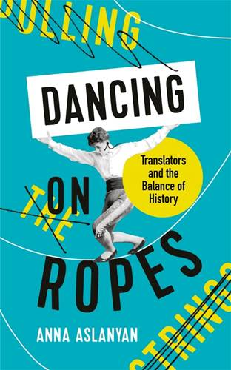
中文书名：《在绳上跳舞：译者和历史的平衡》
英文书名：DANCING ON ROPES: Translators and the Balance of History
作 者：Anna Aslanyan
出 版 社：Profile
代理公司：ANA/Lauren Li
页 数：269页
出版时间：2021年5月
代理地区：中国大陆、台湾
审读资料：电子稿
类 型：大众文化

意大利版权已授Bollati Boringhieri，日本版权已授Soshisha
你可在下列网址找到更多关于本作的评论

Review: Dancing on Ropes, by Anna Aslanyan - the magic of translation and our lost love of languages - Reaction
Fifty per cent of Borges (bookanista.com) – 本作的书摘
https://www.prospectmagazine.co.uk/arts-and-books/the-irreplaceable-art-of-translation
https://www.spectator.co.uk/article/the-power-of-the-translator-to-break-nations

内容简介：

站在全新的视角来审视翻译者是如何改变了世界上的大事

- 那些历史上不可思议的，关于翻译者是如何直接影响了历史事件的有趣故事
- 复杂的历史遇上聪明的讲述
- 关于翻译中棘手问题的第一手观点与史料
- 将会吸引那些大卫·贝罗斯（David Bellos）、比尔·布莱森（Bill Bryson）与安妮·法迪曼（Anne Fadiman）的读者

广岛是否会因为日本方面使用了一个“无可置评”而遭受轰炸？对传教士而言，是否应该在从来都未曾下雪的地方使用“白如蘑菇”来替代“洁白如雪”？什么是“库兹马的母亲”（Kuzma's mother）？尼基塔·赫鲁晓夫（Nikita Khrushchev）为什么会这么迷恋她（它）？

外交的事宜从来都不会那么容易，离开翻译官与传译者的帮助，双方甚至不知道发生了什么。尽管这其中发生的故事容易被人忽视，但其中最微小的差异都会产生非常巨大的影响。

跟随翻译界的“老兵”安娜·阿斯兰杨（Anna Aslanyan）一同来探索隐藏在历史中的那些狡诈与雄心、英雄与小丑的故事。一同来认识那些历史重大事件背后的人物，从娱乐事件到政治事件——脱欧（Brexit），一起来了解一下一次小小的翻译事故将会引发的重大后果。

作者简介：

安妮·怀特海德（Anne Whitehead）、又名安娜·阿斯兰杨（Anna Aslanyan），是一位记者、文字翻译工作者，以及口译工作者。她在莫斯科长大，如今居住在伦敦，在书中会找到在家一样的感觉。

媒体评价：

“这部满是珍宝一般故事的作品，讲述了那些翻译界的令人惊奇的故事，带我们认识了许多英雄人物。利用晓畅的语言，安娜·阿斯兰杨解释了语言工作者常年累月以来工作中遇到的复杂状况与问题，向大家展示了技巧、勇气与天才智慧是如何帮助这些译者战胜了一个有一个的困难，帮助世界维护和平，帮助全球的人们展开平等的对话与沟通。”
——大卫·贝罗斯，代表作《你的耳朵里有一只鱼吗？》（David Bellos, Is That A Fish In Your Ear?）

谢谢您的阅读！
请将回馈信息发至：李文浩 （Lauren Li）
安德鲁﹒纳伯格联合国际有限公司北京代表处
北京市海淀区中关村大街甲59号中国人民大学文化大厦1705室, 邮编：100872
电话：010-82449901
传真：010-82504200
Email: JHuang@nurnberg.com.cn
网址：www.nurnberg.com.cn
微博：http://weibo.com/nurnberg
豆瓣小站：http://site.douban.com/110577/
微信订阅号：安德鲁书讯


